Esercizio 2

CONSEGNA

**Creare una rete composta dalle seguenti postazioni**

**PC_Andea 10.0.1.20**

**PC_Claudia 10.0.1.22**

**PC_Marina 10.0.1.24**

**connesse attraverso uno switch01. La SubnetMask è 255.255.0.0**

**1. Effettuare ping/invio pacchetto tra PC_Claudia e PC_Marina, segnalare il risultato nel documento**

**2. Effettuare ping/invio pacchetto tra PC_Andrea e PC_Claudia, segnalare il risultato nel documento.**

**3. Scrivere sul progetto quante sono le sottoreti e di host che si possono rappresentare con questa configurazione.**

OBIETTIVO

1. **Costruire una rete costituita da tre PC e uno SWITCH**

SCHEMA DELLA RETE

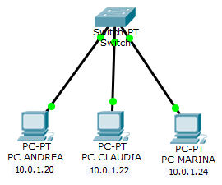

**Nello schema sono presenti 3 pc con un indirizzo IP statico connessi ad uno switch.**

PUNTO 1

1. **Il PC di Claudia si prepara a inviare un messaggio.**

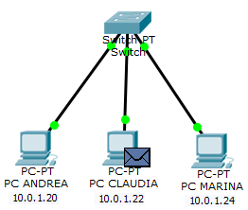

1. **Il PC di Claudia invia il messaggio allo switch.**

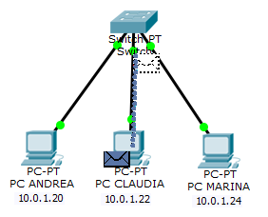

1. Lo switch ha ricevuto il messaggio del PC di Claudia.

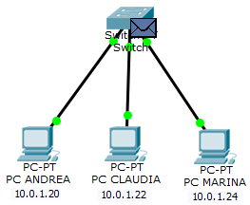

1. Lo switch invia il messaggio al dispositivo a cui è destinato.

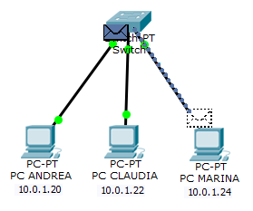

1. il PC di Marina riceve il messaggio.

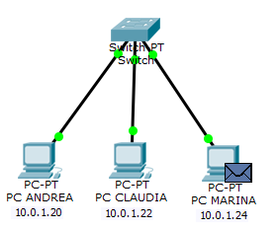

1. Il PC di Marina restituisce un messaggio di echo allo switch.

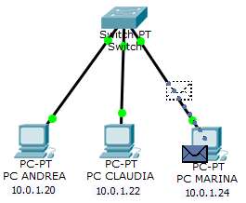

1. Lo switch invia il messaggio al dispositvo destinatario del messaggio.

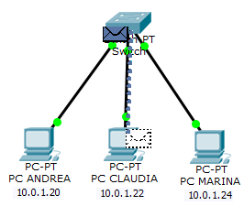

1. Il pc di Claudia riceve il messaggio di echo e verifica la connessione con il PC di Marina.

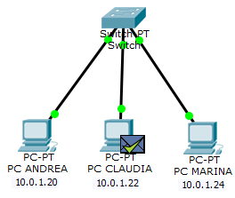

PUNTO 2

1. **Il PC di Andrea si prepara a inviare un messaggio.**

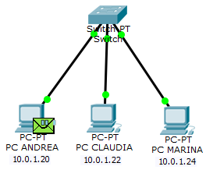

1. **Il PC di Andrea invia il messaggio allo switch.**

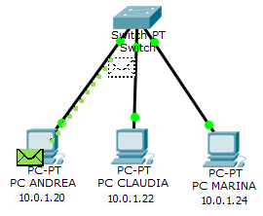

1. Lo switch ha ricevuto il messaggio del PC di Andrea.

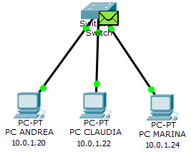

1. Lo switch invia il messaggio al dispositivo a cui è destinato.

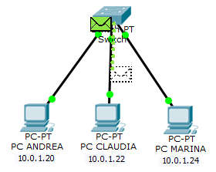

1. il PC di Claudia riceve il messaggio.

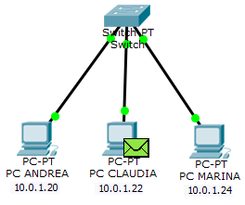

1. Il PC di Claudia restituisce un messaggio di echo allo switch.

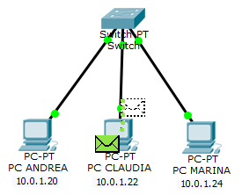

1. Lo switch invia il messaggio al dispositvo destinatario del messaggio.

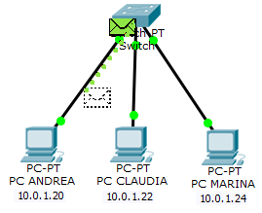

1. Il pc di Andrea riceve il messaggio di echo e verifica la connessione con il PC di Claudia.

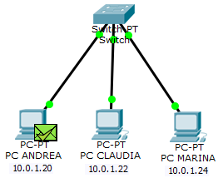

PUNTO 3

**Le sottoreti di host che si possono rappresentare con questa configurazione sono 65.534‬**